Çevre ve Şehircilik Bakanlığı Tabiat Varlıklarını Koruma Genel Müdürlüğünden:
Tekirdağ ili, Süleymanpaşa ilçesi, İsmail Yazıcı Mesire Yeri Doğal Sit Alanı aşağıdaki haritada gösterildiği şekliyle Bakanlık Makamı'nın 12.03.2021 tarihli ve 509925 sayılı OLUR'u ile "Nitelikli Doğal Koruma Alanı" olarak tescil edilmiştir.
27 Ekim 2017 tarihli ve 30223 sayılı Resmi Gazctc'dc yayımlanan "Korunan Alanların Tespit, Tescil ve Onayına İlişkin Usu! ve Esaslara Dair Yönetmelikte Değişiklik Yapılmasına Dair Yönetmelik" in 2. maddesinin (j) bendinde yer alan "Anıt ağaçlar hariç, tabiat varlıklarının ve doğal sit alanlarının tescil kararları Resmi Gazete 'de yayımlanır ve Bakanlığın internet sayfasında bir ay süre ile duyurulur." hükmü gereği ekteki haritada belirtilen doğal sit alanının tescili tebliğ olunur,
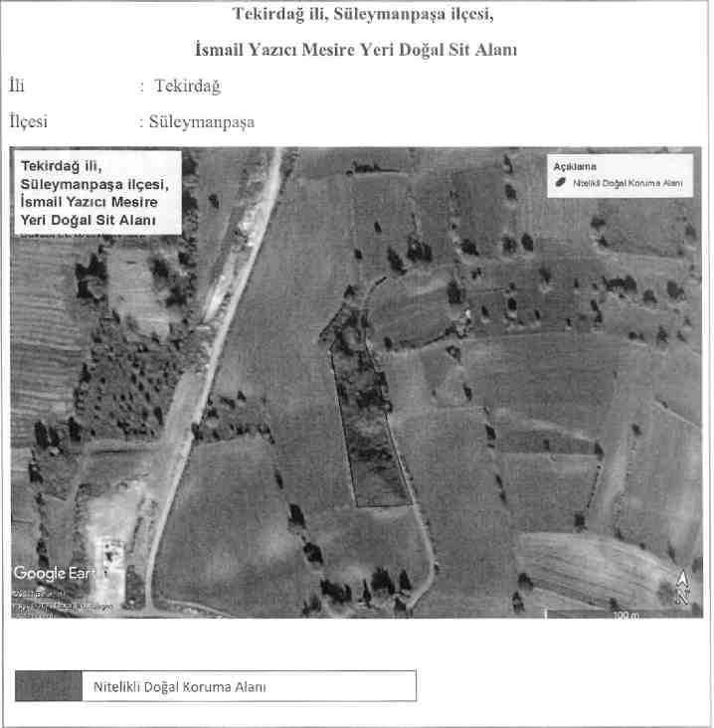
2743/1-1
Alana ait koordinat ve parsel bilgilen www.tvksays.csb.gov.tr adresinde mevcuttur.

